Die Rolle der Frauen in der Geschichte der ungarischen Reformschulbewegung

Erzsébet Dolch und die Gartenschule – Eine Fallstudie

Béla Pukánszky

Universität Szeged, Ungarn

Der Hintergrund einer Schulgründung

Die Frauen, die Lehrerinnen spielten in der Geschichte der ungarischen Reformpädagogik des 20-sten Jahrhunderts eine überaus wichtige, sozusagen maßgebende Rolle. Während der ersten Hälfte der 20-sten Jahrhundert wurden fast alle Reformschulen durch Damen etabliert und geleitet. Die bekanntesten von diesen Schulen wurden schon nach dem Jahrhundertwende gegründet: die „Neue Schule” wurde von Emma Löllbach (1885-1966) geschaffen, und die Gründerin der so genannten Familienschule war Márta Müller (1883-1964). Beide Privatschulen existierten in bürgerlichen Villen in Budapest, und funktionierten von der Mitte der 1910-er Jahren bis der Mitte der 1940-er Jahren. Diese Vertreterinnen der ungarischen Neue-Schule-Bewegung standen unter dem Einfluss der Ideen der internationalen Reformpädagogik, und hatten persönlichen Kontakt mit solchen Pädagogen, wie z. B. Ovide Decroly.
Eine interessante „Gartenschule” bestand in Szeged, in Südungarn von 1936 bis 1940. Der „Ideengeber” und Inhaber der Schule war Professor Hildebrand Várkonyi (1888-1972), der erste Professor der pädagogischen Psychologie an der Universität zu Szeged. Die Direktorin-Lehrerin der Schule war Erzsébet Dolch (1906-2002), eine der Mitarbeiterinnen von Várkonyi an dem Lehrstuhl der Universität.
Dezső Várkonyi begann seine Studien bei den Benediktinern in der Abtei Pannonhalma. Nach seinem Doktorat an der Universität Budapest setzte er seine Studien an der Pariser Universität, Sorbonne fort, wo er Philosophie und Psychologie studierte. Nach seiner Heimkehr wurde er zum Professor der Pädagogischen Psychologie an der Universität Szeged berufen.

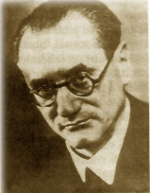

Dezső (Hildebrand) Várkonyi (1888-1972)

Er wurde im Jahre 1929 der erste öffentliche Professor der Pädagogischen Psychologie an der Universität Szeged. (Es war der erste Lehrstuhl für diese Disziplin in Ungarn.)
Professor Várkonyi als Psychologe entwickelte eine kinderzentrierte Persönlichkeitspsychologie. Seine Publikationen umfassen eine Reihe von erziehungspsychologischen und entwicklungspsychologischen Fachartikeln und Büchern, darunter mehrere Abhandlungen und Bücher über die geistige und körperliche Entwicklung des Kindes. In seinen Werken verarbeitete er die neuesten und modernsten Tendenzen der Psychologie und machte sie der Psychologie in Ungarn bekannt (wie z. B. Piaget, Meumann, Bühler, Pavlov). Seine Vorlesungen an der Universität waren sehr gut besucht, denn er war ein hervorragender Redner.

Lebenslauf einer Reformpädagogen

Professor Várkonyi unterstützte mit Rat und Tat die Arbeit seiner „Gartenschule“ in Neu-Szeged.
Zur Direktorin-Lehrerin der Gartenschule wählte er eine seiner jungen Lehrstuhl-Mitarbeiterinnen, Erzsébet Dolch (1906-2002). In ihrer Persönlichkeit vereinten sich die Fähigkeinten einer gut gebildeten Vorscher der Kinderpsychologie mit den Charakterzügen einer für die Entwicklung der Kinder engagierten praktizierenden Lehrerin.
Erzsébet Dolch verkörperte die schmale Schicht der hochgebildeten Frauen in der ersten Hälfte des 20-en Jahrhunderts in Ungarn, die bei einem Universitätskatheder tätig waren. Ihr langer und ereignisvoller Lebensweg ist deshalb sehr bemerkenswert.

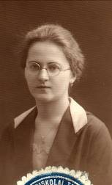

Erzsébet Dolch (1906-2002) in 1928

Sie war in einer mittelbürgerlichen Familie mit 6 Kindern in Kassa (heute: Kosice) in 1906 geboren, ihr Vater war Postoffizier. Die Elementarschule hatte sie aber schon in Temesvár (Timisoara) besucht.

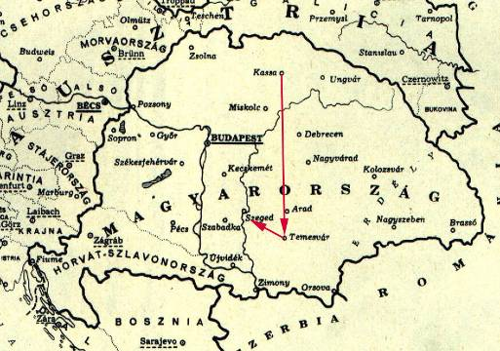

Städte der Schuljahre: Kassa, Temesvár, Szeged

Nach dem ersten Weltkrieg siedelte die Familie nach Szeged um, wo sie das Seminar für Elementarschulehrerinnen besuchte. In 1928 begann sie ihre Studien dann an der Lehrerbildungshochschule für Bürgerschule, die sie in 1932 mit Ehrendiplom beendete. (Ihre Fächer waren Deutsche Sprache und Literatur und Ungarische Sprache und Literatur.) Ihr wurde es erlaubt die Festrede der Abgehenden während der Diplomfeier zu halten.
Damals in den Zwanzigen und Dreißigen Jahren funktionierte eine inhaltlich gut konzipierte Kooperation zwischen der Hochschule und der Universität Szeged. Das heißt: den Lehramtwärtern und Lehramtwärterinnen der Hochschule wurden erlaubt einen Fach an der Universität zu studieren. So besuchte Erzsébet Dolch die Vorlesungen über die ungarische Sprache und Literatur im Rahmen dieser Kooperation an der Universität. Daneben hörte sie die Vorlesungen der Psychologen Hildebrand Várkonyi auch. Nach der Beendigung der Hochschule setzte sie ihre Studien an dem Lehrstuhl von Várkonyi fort, wo sie eine Qualifikation für das Lehrerseminar für Elementarschullehrerinnen erwarb.
Schon im Jahre 1932 wurde sie von Várkonyi zum „unbesoldeten Assistent“ gewählt, und nahm an der Arbeit des Lehrstuhls für Psychologie mit voller Kraft teil. Unter anderen machte sie sehr gern die damals sehr preferierten Persönlichkeitsteste mit den freiwilligen Versuchspersonen. In jeder einen Donnerstag wurde es den Szegeder Bürgern erlaubt an die Universität zu kommen und einen Charaktertest und „Psychogramm“ absolvieren zu lassen. Die junge Assistentin nahm in dieser Experten-Arbeit engagiert teil. Später hatte sie die Möglichkeit ihre Kenntnisse während einer Rundfahrt an mehreren europäischen Universitäten zu erweitern.

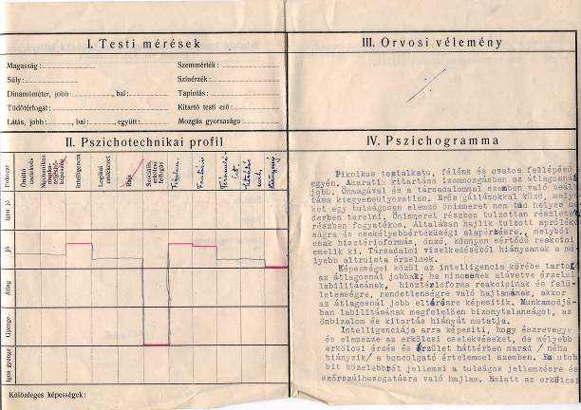

Ein Psychogramm aus der 1930-er Jahren

Die junge Assistentin hospitierte im November 1935 einen Monat lang in der so genannten Neuen Schule von Emma Löllbach (Frau Domokos) in Budapest. Diese Reformschule existierte von 1915 bis 1949, und realisierte die Ideen solcher traditionellen reformpädagogischen Richtlinien wie z. B. die holistische Methode („Globalisation“) von Ovide Decroly. Erzsébet Dolch wurde durch die Ereignissen der charismatischen Lehrerin tief beeindruckt, und übernahm einige Elemente ihrer Methode, wie z. B. das holistische Lesenlernen-methode mit Wortbilder.
Nachdem Hildebrand Várkonyi auf eigenen Kosten in 1936 eine Versuchschule, die so genannte Gartenschule in Neu-Szeged etablierte, Erzsébet Dolch wurde zur Direktorin-Lehrerin erwählt. Diese Periode ihres Lebens dauerte aber nur zwei Jahre lang: in 1938 erwarb sie eine Stelle als Lehrerin von einer Bürgerschule in Szeged. (Im Hintergrund ihrer Entscheidung waren vermutlich finanzielle Gründe. Die unverheiratete Lehrerin sollte damit zählen, dass eine Bürgerschullehrerin-stelle viel rentabler war, als eine Stelle einer Lehrerin in einer privaten Elementarschule.) Ihre kleinen Schülerinnen und Schüler schickten noch lange Briefe in traurigen Ton nach ihrer Lehrerin.

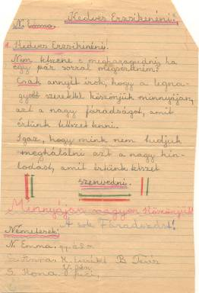

„Wir können ihre Qual und ihr Leiden für uns nicht bedanken…“ Ein Brief von den ehemaligen Schülern

Inzwischen setzte sie ihre Studien an der Szegeder Universität auch fort. Sie promovierte in 1938, ihr Doktorvater war Hildebrand Várkonyi. Der Titel ihrer Dissertation war „Az Új Nevelés elméleti és gyakorlati megvalósulásai“ (Die theoretische und praktische Realisation der Neuen Erziehung“). In diesem Buch gab die Verfasserin eine gut gelungene, informative Zusammenfassung der damaligen internationalen und ungarischen reformpädagogischen Richtlinien und Reformschulen.
Im April 1939 bekam sie ihr Diplom als Lehrerin der Seminare von der Ausbildung der Elementarschullehrerinnen. Im Besitze von dieser Qualifikation wurde sie Lehrerin von mehreren Lehrerinbildungsseminare: zuerst in Nagyvárad (1941-1944), dann in Debrecen (1945-1948), und zuletzt in Kiskunfélegyháza (1948-1969). Ihr langes und ereignisreiches Leben endete sich im Februar 2002.
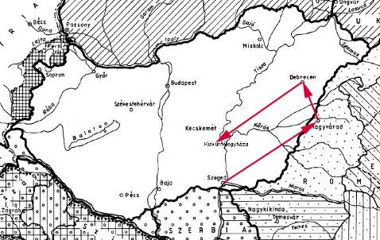

Standorte des Lebenslaufes

Vorbilder und Modelle der Gartenschule: die Neue Schule und die Familienschule

In ihrer in Buchformat veröffentlichten Dissertation schilderte Erzsébet Dolch gründlich die beiden bekannten Privat-Reformschulen: Die Neue Schule (1915-1949) von Emma Löllbach (Frau Domokos) und die Familienschule (1915-1943) von Márta Müller (Frau Nemes). Die pädagogische Charakteristik beider ungarischen Reformschulen war ähnlich, sie waren idealtypische Tatschulen. In ihrer Praxis realisierten sie die Ideen der damals prominenten Richtlinien, wie z. B. die holistische Methode von Decroly und verwirklichten die Konzeption von László Nagy.
László Nagy war der erste maßgebende Vertreter, sozusagen der „Urvater“ der ungarischen Reformpädagogik gegen das Jahrhundertwende. Er schuf eine Konzeption, in der er die Theorie über die Entwicklung des Interessen des Kindes ausgearbeitete, und mit der Konzeption der Tatschule integrierte. Seine Ideen verbreiteten sich vor allem in den Kreisen von Elementarschullehrer und Bürgerschullehrer, aber vor allem in den Rahmen der „Neuen Schule“.
Die Neue Schule bestand aus eine vierjährige Elementarschule mit Koedukation. Dann wurde in ihrer Rahmen auch eine Bürgerschule für Mädchen und ein Mädchengymnasium etabliert. Die Familienschule blieb aber während der ganzen Epoche ihres Bestehens eine Elementarschule für Mädchen und Knaben.
In der Neuen Schule waren bei dem Gestalten des Lehrmaterials die verschiedenen Entwicklungsphasen der Interessen der Kinder in Betracht gezogen. Ein zentrales Element war die Erziehung zur schöpferischen Arbeit. Emma Löllbach besuchte gegen das Jahrhundertswende die prominentesten Vertreter der Reformpädagogik, unter anderen Cecil Reddie in Abbotsholme, Edmond Demolins in der École des Roches; Ovide Decroly in der École de l’Ermitage, Bruxelles; Otto Berthold in Lichterfelde, Berlin und Eduard Claparède in der Maison des Petits. Sie übermittelte die Ideen und Motiven von diesen reformpädagogischen Richtlinien, wie die Naturbezogenheit, die Aktivierung der Kinder in der „Tatschule“, die künstlerische, expressive Tätigkeit der Schüler, die Experimenten der Schüler bei dem Studieren der Naturwissenschaften, die Anwendung von originellen Quellen bei dem Studieren der Literatur, Geschichte und Kunst, und die Entwicklung der empathischen Einbildungskraft bei der Erkennung den Lebenslauf und das Lebenswerk von ehemaligen prominenten Persönlichkeiten der Geschichte.

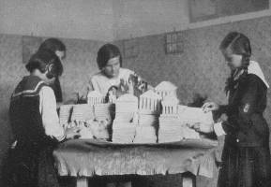

Schülerinnen der Neuen Schule beim Modellieren der Akropolis

Márta Müller rezipierte vor allem die holistische Pädagogik, die Methode der „Globalisation“ von dem belgischen Reformpädagogen, Ovide Decroly. In der Familienschule artikulierte sie bei dem Gestalten des Lehrstoffes die so genannten „Lebenseinheiten“, wie zum Beispiel das Einkaufen auf dem Obstmarkt (wo die Kinder das Rechnen üben können), oder ein fiktives Projekt: das Umziehen der Familie aus dem Hauptstadt in einen kleinen Ort auf dem Lande.
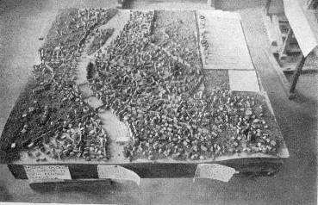

Das topographische Modell von Budapest – verfertigt in der Familienschule

Reformpädagogik im Praxis: die angewandten Methoden in der Gartenschule

Erzsébet Dolch kannte beide prominenten ungarischen Reformschulen sehr gut. Nach der Anregung ihres Professors, Hildebrand Várkonyi hospitierte sie im November 1935 einen Monat lang in der Neuen Schule bei Emma Löllbach. In ihrem Nachlass können wir die Notizen lesen, welche uns über ihre Erlebnisse und Impressionen während dieses Aufenthaltes in dieser Budapester Schule berichten. Sie schreibt mit Enthusiasmus über die deutschen und englischen Sprachkenntnisse der Mädchen auf der Gymnasialstufe, die frappanten Ideen der Lehrerin bei dem Studieren der Naturwissenschaften, das selbstsichere Auftreten der Kinder und die „gemütliche“ Atmosphäre was das Leben der Schule im Allgemeinen charakterisiert. „Die Kinder dürfen sich in dem Schulzimmer ganz frei bewegen, miteinander reden − schreibt Erzsébet Dolch. − Es mangelt die gewöhnliche Schuldisziplin, so spüren die Kleiner den Übergang zwischen dem Heim und der Schule kaum.“ Während der ersten zwei Wochen spielten die Kleinkinder tagsüber in dem Garten, wo die Lehrerinnen ihre Temperament und Charakterzüge beobachteten.
Aber den allergrößten Eindruck machte auf die Szegeder Lehrerin das Lesenlernen der Kleiner mit der Decroly’schen holistischen „Wortbild-methode“, die auf dem theoretischen Grund der „Globalisation“ liegt.
Nachdem sie in Szeged heimkehrte schlug ihr Professor Várkonyi vor, daß sie diese Methode „mit den Kindern von dem Tiefebene“ ausprobieren sollte. (Die Neue Schule von Emma Löllbach stand in dem Gebirge von Buda.) Erzsébet Dolch begann den Unterricht in 1936 mit voller Kraft, und in Bewusstsein der großen Aufgabe. Die Residenz der Schule war ein einfaches Einfamilienhaus ganz nah zum Ufer des Flusses Tisza (Theiß) in Neu-Szeged. Zu dem Haus gehörte auch ein Garten, wo die Kinder sich oft aufhielten: lernten und Gärtnerei trieben.

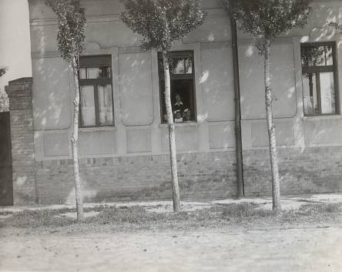

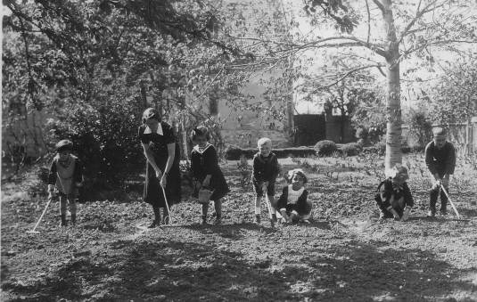
Das Gebäude der Schule in Szeged (1936)

Arbeit im Garten mit der Lehrerin beisammen

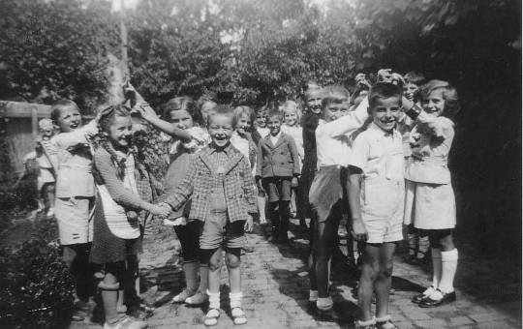

Kinder bei dem Spielen und…

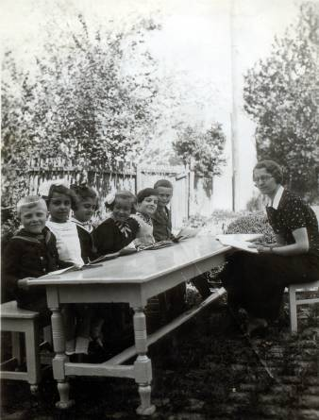

…bei dem Lernen in der Gartenschule

Als Mittel der Veranschaulichung verwendete die Lehrerin Kartontafeln mit den Wortbilder. Dieselbe Wortbilder schrieb sie den Kindern in ihren Übungsheften vor. Die Kinder lasen schon im November, und in Februar beendeten sie ihr erstes Lesebuch. Das Schreiben übten sie nicht mit der gewöhnlichen spitzigen Feder, sondern mit einem Schreibzeug, das anstatt einer Spitze, in eine Kugel auslief. Dieses Instrument förderte leichter und wirksamer die Feinmotorik der Kinder. Bei den Schreibübungen wurden spielerische Methoden und eine Art von Wettbewerb abwechselnd angewandt. Mit der Abfassung von Aufsätzen begonnen sie nur im April, die Themen waren im Allgemeinen die Erlebnisse und Impressionen der Kinder in der Natur. Die Nähe des Flusses Tisza bot ausgezeichnete Möglichkeit zur kleineren Exkursionen dar.
Zur Förderung des Wortschatzes der Kinder und der richtigen ungarischen Sprache wandte Erzsébet Dolch das Erzählen von Märchen an, und veranstaltete kleine Theateraufführungen. Die subjektive Einbildungskraft, die Empathie der Kinder wurde mit Improvisation von Märchen gefördert. Das Gestalten des Märchens war manchmal kollektiv: die Kinder setzten die Geschichte nacheinander fort. Das Rechnen wurde auch mit spielerischen Methoden geübt: als Hilfsmittel wurden bei den Anfängern z. B. Kastanien verwendet.
Der Garten des Hauses ermöglichte auch eine bewusste, planmäßige physische Erziehung der Kinder. Während der Arbeit in dem garten, beim Anbauen von Pflanzen verstärkte zwischen den Kindern das Gefühl der Solidarität, eine Art von „Wir-Gefühl“. Erzsébet Dolch hatte Acht auch an die religiöse-moralische und soziale-patriotische Erziehung der Kinder. Als Ereignis ihres Bemühens wurde das ethische Benehmen ihrer Schüler und Schülerinnen immer mehr von innen motiviert. Die externen handlungsorientierenden Regeln wurden Schritt um Schritt interiorisiert.
Wir sahen in ihrem Lebenslauf, dass Erzsébet Dolch war auch eine gut gebildete Experte. Sie verbrauchte ihre psychologische Kenntnisse und Vermögen beim Erkennen und Fördern der Persönlichkeit der Kinder. Sie dokumentierte die Entwicklung in verschiedenen Persönlichkeitsbögen:

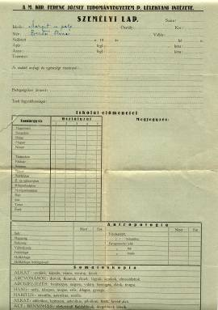

Ein damals oft angewandter Persönlichkeitsbogen für Schulkinder

Die Weltgeschichte, der Krieg und die private Geschichte der Teilnehmer ließen aber nur eine kurze, vierjährige Existenz für die Gartenschule. Erzsébet Dolch verließ die Schule nach zwei Jahren, die Arbeit setzte eine ihrer Kolleginnen fort. Im Jahre 1940 laut der Wiener Beschluss wurde ein Teil der Szegeder Universität wieder in ihre ehemalige Geburtsstadt Kolozsvár (heute: Cluj) übersiedelt. Professor Várkonyi, der Mentor und Inhaber der Schule verließ Szeged, und die Gartenschule in Neu-Szeged schließ die Türe. Ihr Leben war kurz, aber viel versprechend.
Die kurze Geschichte der Szegeder Gartenschule studierend können wir eine interessante Koexistenz der Tatsachen bemerken. Das Etablieren dieser Schule war ein „virtueller Schneidepunkt” von drei – voneinander unabhängigen – linearen Entwicklungstendenzen und Lebensbahnen. Eine von diesen Linien war die Entwicklung der reformpädagogischen Bewegung (der so genannten „Neue Erziehung”) in Ungarn; die zweite war die Entwicklung der pädagogischen-psychologischen Auffassung und fachliterarischen Tätigkeit von Professor Hildebrand Várkonyi; und der dritte war der Lebensweg von Erzsébet Dolch. In ihrem 96 Jahre langen Leben war die Gartenschule eine kurze, aber wichtige Episode, weil diese zwei Jahre ihren pädagogischen Charakter grundsätzlich beeinflussten. Zu der Entwicklung der ganzen ungarischen Reformpädagogik und Reformschulbewegung war daneben diese Schule ein unerlässlicher, wichtiger Beitrag.

* * *

Angewandte Literatur:

Dolch, Erzsébet (1938): Az Uj Nevelés elméleti és gyakorlati megvalósulása. Szeged.
Müller, Márta: (o. J. z.): A Családi iskola életkeretei, nervelő és oktató munkája. Budapest.
Domokos, Lászlóné (Löllbach, Emma) – Blaskovich, Edit (1934): Alkotó munka az Új Iskolában. Budapest.

Dolch Erzsébet: Notizen über ihre Hospitation in der Neuen Schule, 1935. (Manuskript)

